Gleznu apskates programma

Programmas doma būs parādīt dažādas gleznas. Piemēram, populāras gleznas pasaulē, vai sevis paša izveidotas gleznas kuras varēs ievietot mājaslapā.
Vispārīgais apraksts par programmu

- Programmas nosaukums: “Gleznu Sapņi”
- Programma paredzēta vairāku cilvēku izmantošanai.
- Programmas teksta izmērs jeb apraksts ir vidējā izmērā, bet virsraksti ir izcelti ar Bold, un to izmērs ir atkarīgs no virsraksta svarīguma.
- 3 dažādi logi:
  - Reģistrēšanās
  - Galvenā lapa
  - Informācija par izvēlēto gleznu

Programma sastāv no sekojošiem logiem:
1. Pirmais logs ir autentifikācija.
2. Otrais logs būs Galvenā lapa. Tajā atradīsies liels saraksts ar dažādām gleznām. Uzklikšķinot uz gleznas nosaukuma atvērsies vaļā trešais logs.
3. Trešajā logā būs rakstīts gleznas autors, izveides gads, maza informācija par to un vieta kur tā atrodas.(Ja gleznas vieta ir atrodama.)

- Autentifikācija
Lapas krāsa būs tumšā tonī.
Iekšā šajā tumšajā laukā atrodas vēl viens lauks kurš ir iecentrēts un šajā logā atrodās ievadlauki. Šis lauks būs gaišā krāsas tonī.
Ievadlauki: “lietotājvārds” un “parole” atradīsies gaišā lauka vidū iecentrēti. Pirmais būs lietotājvārda lauks, un zem tā atradīsies paroles ievadlauks. Ievadlauki būs baltā krāsā ar melnu kontūru.
Ievadlaukos gaišā krāsā būs rakstīts, kas tur jāievada. Lietotājvārda logā būs rakstīts “lietotājvārds”, un tā pat paroles laukā būs rakstīts “parole”. Šis teksts atradīsies atbilstošā ievadlauka kreisajā pusē. Šie vārdi pazudīs tad kad izvēlētajā logā sāks ievadīt informāciju. Ja logā visa informācija ir izdzēsta tad šis teksts atkal parādās.
Lietotājvārda laukā lietotājvārds var būt līdz 40 simboliem, bet parole var būt līdz 26 simboliem. Ja tiek pārsniegt atļautais simbolu daudzums, lietotājs tālāk nevar ievadīt neko atvēlētajā laukumā. Lietotājam būs iespēja paslēpt un parādīt paroli. Šī iespēja atradīsies paroles ievadlauka labajā pusē, kā maza podziņa ar actiņu.
Virs ievadlaukiem būs rakstīts programmas nosaukums, kas ir izcelts un iecentrēts. Zem paroles ievadlauka būs poga “pieslēgties” un blakus būs poga, kurā rakstīts “izveidot kontu”. Šīs abas pogas ir iecentrētas lauka vidū un starp abām pogām ir atstarpe. Kad uzspiež uz pogas “pieslēgties” , lietotājs nokļūst mājaslapas 2. logā, bet citādāk tiek izvadīts paziņojuma logs ar tekstu “ERROR, nepareiza parole vai lietotājvārds”, kas atrodas zem abām pogām iecentrēts. Šis teksts parādās tikai tad ja ievadītais lietotājvārds un parole nepastāv. Ja lietotājs izvēlas uzpiest uz pogu “izveidot kontu”, tad tam tiek izveidots konts ar jau viņa iepriekš ievadīto paroli un lietotājvārdu. Pēc šīs pogas uzspiešanas lietotāja darbība tiek turpināta 2. logā, jeb Galvenajā lapā.
2. Galvenā lapa
Galvenās lapas fona krāsa būs balta, bet tai augšpusē zilā krāsā atradīsies taisnstūris zilā krāsā. Šī taisnstūra platums būs visa augšējā mala, bet garums būs 1/5 daļa no lapas. Taisnstūra kreisajā pusē atradīsies mājaslapas logo vai nosaukums, kas būs 1/6 daļa no zilā lauka. Tālāk zilā lauka labajā pusē būs 2 iedaļas “Populāras gleznas” un “Jaunas gleznas” kuru nosaukumi būs iecentrēti un būs atdalīti ar “/” simbolu. Starp simbolu un iedaļām būs maza atstarpe.
- Populārajā sadaļā atradīsies populārās gleznas ar to bildēm un nosaukumiem. Mājaslapā pagaidām būs 6 dažādas veida bildes ar iespēju nākotnē tās papildināt. Mājaslapā vienai gleznai var būt līdz 3 bildēm. Šīs bildes būs sakārtotas slaidrādē, kur tās periodiski rotēsies ik pa 2 sekundēm. Bildes atradīsies sakārtotas 3 kolonās, kur katra kolona būs 2 rindas liela. Starp bildēm un mājaslapas malu būs atkāpe. Nedaudz zem bildēm atradīsies to nosaukumi kuri ir iecentrēti atbilstošajai bildei. Uzklikšķinot uz jebkuras bildes nosaukumu lietotāja darbība tiks turpināta 3.logā “Informācija par izvēlēto gleznu”.
- Jauno gleznu laukā atradīsies cilvēku izveidotas gleznas, ar kuru tie vēlas padalīties. Šīs gleznas būs tik pat lielas un atradīsies tajās pašās vietās kā populārajā sadaļā bildes ar gleznām. Uz šīm bildēm darbojas tie paši principi, kas uz populārās sadaļas bildēm. Zem šīm bildēm būs autora segvārds, kurš būs iecentrēts atbilstošajai bildei. Ja uzklikšķinās uz attiecīgās gleznas autora segvārdu lietotāja darbība tiks turpināta 3.logā “Informācija par izvēlēto gleznu”. Lai lietotājs varētu pievienot savu gleznu, viņam būs jāraksta administrātoram ar nepieciešamo informāciju kuru administrators vēlāk izskatīs, un pievienos mājaslapai.
3. Informācija par izvēlēto gleznu
- Mājaslapas fona krāsa būs tāda pati, kā 1. loga lapas krāsa.
- Mājaslapā būs izveidots jauns lauks kurā būs aprakstīts, kas tā par gleznu, un šī lauka fona krāsa sakritīs ar 1.loga iekšējo lauka krāsu. Šī lauka kreisajā pusē atradīsies darba bilde, bilde būs dažu centimetru attālumā no iekšējā lauka malām. Šī bilde var būt tikai 6 x 10cm, 4 x 9cm vai 8 x 12cm liela. Bildes labajā pusē izlaižot dažus centimetrus atradīsies šīs bildes nosaukums, tad zem tā sekos autors, un zem autora atradīsies bildes apraksts. Nosaukums būs tādā pašā augstumā kā bildes augšējā mala.
- Bildes aprakstā drīkst būt rakstīts tikai par gleznas izveides gadu, gleznas ideju, un tā atrašanās vietu. Ja kāda no norādītajām lietām nav iesniegta tad tā informācija tiek izlaista, un tiek atstāts tukš laukums.

Pieslēgšanās lauks(1.logs)

- Programmas fona krāsa tumša.
- Programmas lauka krāsa ir Baltā krāsā.
- Baltajam logam virsraksts ir “Pieslēgties”, kura teksta krāsa ir melna.
- Programmas reģistrācijas logam ir 2 pogas:
  - Pieslēgties
    - Pogas krāsa ir zaļā krāsā, un uzspiežot uz pogas tā turpina lietotāja darbību Galveno lapā jeb 2. logā.
  - Izveidot kontu
    - Uzspiežot uz pogas tiek izveidots jauns lietotāja konts kuru vēlāk varēs izmantot, lai pieslēgtos. Poga būs zilā krāsā, un uzspiežot uz tās lietotāja darbība tiek turpināta Galvenajā lapā, jeb 2. logā.
- Ja lietotājs nav reģistrējies, bet ievada datus par sevi un uzspiež pieslēgties, tad programma izvadīs tekstu “ERROR, nepareiza parole vai lietotājvārds”, šis teksts būs sarkanā krāsā un tas atradīsies zem abām pogām.

Galvenais lauks(2.logs)

- Galvenās sadaļas, jeb 2.loga fona krāsa būs balta.
- Galvenā sadaļa ir sadalīta 2 daļās:
  - Augšējā daļa ir zilā krāsā uz kura ir rakstīts mājaslapas nosaukums un 2 sadaļas:
    - Populāras gleznas
    - Jaunas gleznas
  - Pārējā daļā būs bildes ar gleznām.
- Populārās Gleznas (Sadaļa):
- Mājaslapā atradīsies vairākas bildes ar gleznām. Katra glezna būs savā vietā zem kuras būs rakstīts autora vārds un uzvārds
- Gleznas būs sakārtotas 3.kolonnās kur starp kolonnām būs atstarpe.
- Bildes tiks saliktas 2. rindās viena zem otras ar atstarpēm.
- Uz bildžu nosaukumiem varēs uzklikšķināt, un tas cilvēku darbību turpinās 3.logā.
- Jaunās Gleznas (Sadaļa):
- Mājaslapā atradīsies vairākas bildes ar gleznām. Katra glezna būs savā vietā zem kuras būs rakstīts autora segvārds.
- Gleznas būs sakārtotas 3.kolonnās, un starp kolonnām būs atstarpe.
- Bildes tiks saliktas 2.rindās viena zem otras ar atstarpēm.
- Uz bildžu autora segvārdiem varēs uzklikšķināt, un tās viņu darbību turpinās 3.logā.

Informācijas lauks (3.logs)

- Uz sadaļu nonāk tikai tad kad tiek uzklikšķināts uz izvēlētās bildes nosaukuma.
- Sadaļas fona krāsa ir balta.
- Sadaļa par informāciju tiek ievietota pelēkā laukā, kurā teksta krāsa ir balta.
- Šajā laukā ir redzamas 4 lietas:
  - Gleznas bilde
  - Autora vārds, uzvārds vai/un segvārds.
  - Gleznas izveidošanas gads/Gleznas ievietošanas laiks.
  - Apraksts par gleznu.

Administratora iespējas

- Izveidots īpašs lietotājs kuram ir iespēja rediģēt visus datus.
- Iespēja rediģēt datus par populārajam gleznām:
  - Autora vārdu uzvārdu/segvārdu
  - Gleznas bildi
  - Informāciju par gleznu
  - Gleznas izveides gadu
- Iespēja rediģēt datus par jaunajām gleznām:
  - Autora vārdu uzvārdu/ segvārdu
  - Gleznas bildi
  - Informāciju par gleznu
  - Gleznas ievietošanas gadu

Jautājumi:
- Cik lielas būs “Pieslegties” un “Izveidot konta” pogas?
- Kā gleznas nomainīsies? Populāras gleznas poga aizvetīs uz citu logu kur būs populāras gleznas vai arī otrādak priekš Jaunajam gleznam?
  - Vai arī tas nomainīsies ar pogam uzspiežot, nemainot logu?
- Cik lieli būs attēli?
  - Būs mazi vai lieli?
- Cik liels lauks būs “Informācija par izvēlēto gleznu”?
  - Ja informācija ir maza un ir tikai bilde, kā to ietekmēs lauka lielumu?
- Cik zemu zem Bildes nosaukuma būs autors un autora apraksts?
- Vai attēlu nosaukumiem, kas tiks parādīts galvenājā lapā ir limiti?

Atbildes:
- Galvenais, lai abi laukumi nesaskarās ar sānu malām un viens ar otru.
- Gleznas mainīsies tad kad lietotājs, piemēram, uzspiedīs uz populārās sadaļas tad atvērsies vaļā populārā sadaļa ar tās sadaļas attiecīgajām bildēm.
  - Ja Uzspiež uz Jauno bilžu sadaļas tad atvērsies vaļā tas pats logs, bet populāro gleznu bilžū un nosaukumu vietā būs jaunās gleznas un to nosaukumi.
- Laukam ir Bildes ir tik lielas, lai tās ielien mājaslapas perimetros un ievēro noteikumus, ka bildes nesaskarās ar malām un ar citām bildēm.
- Laukam ir jābūt tik lielam, lai vajadzīgā informācija varētu tajā ietilpt un aptuveni malās paliktu pāri līdz 2cm
- Attālums starp autora vārdu, aprakstu un nosaukumu būs aptuveni 1cm līdz 2cm
- Bildes nosaukumam ir tikai viens limits, tas ir tad kad nosaukums pārsniedz 12 burtus tad vārdam burti vairs netiek pievienoti, bet tiek aizvietoti ar trim punktiem jeb "...". Ja vārds turpinās ar 5 burtiem tie tiek aizstāti ar trim punktiem.

Ritvara zīmētais ViFrame
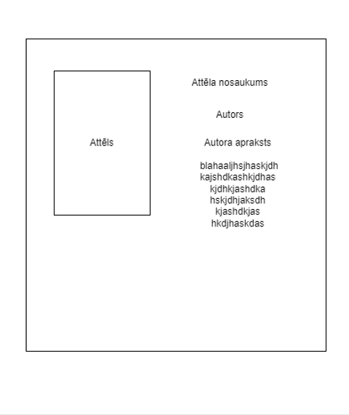
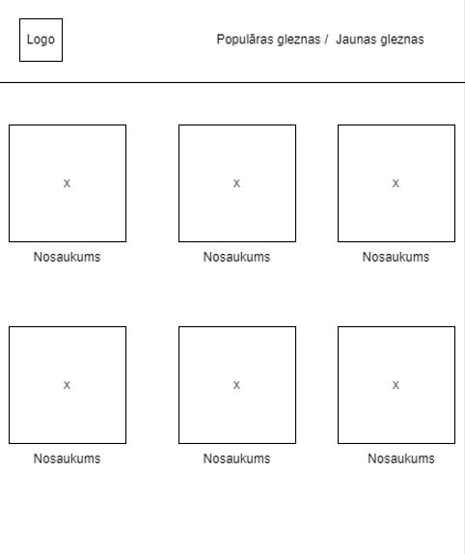
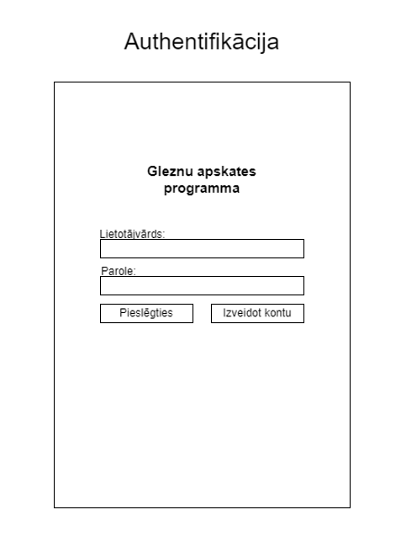
3.logs
2.logs
1.Logs
Mans zīmētais ViFrame

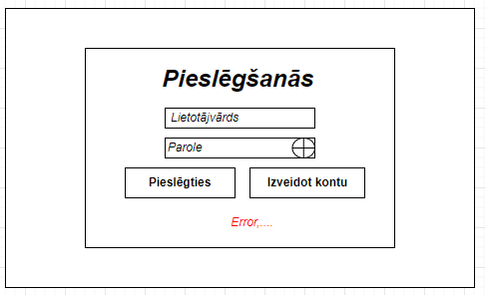
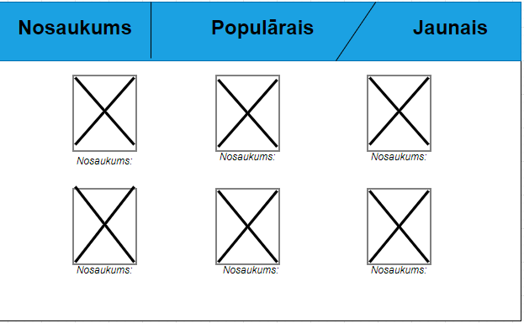

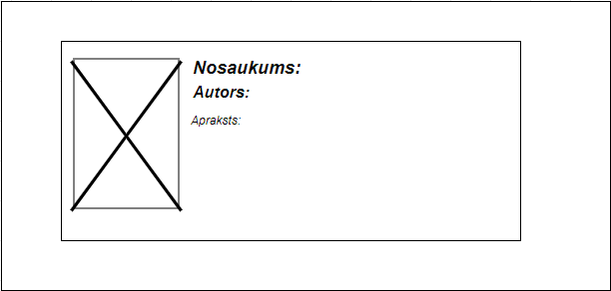
3.logs
2.logs
1.logs

Secinājumi:
- Ritvars ir ļoti labi sapratis manu dokumentāciju, un ļoti tuvu uzzīmējis ViFrame.
- Viņš ir izpratis manu dokumentāciju 8 balles no 10 ballēm.
- Es novērtēju savu dokumentāciju 8 balles no 10 ballēm.
- Es novērtēju Dmitrija dokumentāciju 4 balles no 10 ballēm.

Funkcionālās Prasības
Login laukuma ievadlīnijas

Sākums
Tiek ievadīts e-pasts un parole
Dati ievadīti?
Alert – ievadiet datus
nē
“POST” metode uz serveri ar datiem
Dati nosūtījās?
jā
nē
Error – dati netika nosūtīti
jā
Pārlūka krātuvē tiek saglabāti lietotāja dati
Tiek izsaukta funkcija “reqData”, nododot lietotāja datus
Beigas

“Pieslēgties” poga 1.logā

Sākums
nē
jā
Lietotājs tiek aizvest uz 2. logu
Error message
Atbilstošs lietotājvārds un parole?
Tiek izvadīta poga “Pieslēgties”

Beigas

“Populārās Gleznas” poga 2.logā
jā
nē
Sākums
Beigas
Lietotājs tiek aizvest uz 2. logu “Populārās Gleznas”
Lietotājs paliek pašreizējā logā
Tiek izvadīts nosaukums “Populārās Gleznas”
Tiek uzklikšķināts uz nosaukumu
Vai atrodas “Populārās Gleznas” sadaļā?

“Jaunas Gleznas” poga 2.logā
jā
Lietotājs tiek aizvest uz 2. logu “Jaunās Gleznas”
nē
Lietotājs paliek pašreizējā logā
Beigas
Vai atrodas “Jaunās Gleznas” sadaļā?
Tiek uzklikšķināts uz nosaukumu
Tiek izvadīts nosaukums “Jaunās Gleznas”
Sākums

“Nosaukums” 2.logā zem Gleznām
Beigas
Tiek uzklikšķināts uz nosaukumu
Tiek izvadīts Gleznu nosaukums .
Tiek izveidots jauns logs
Lietotājs tiek novietots jaunajā logā
Sākums

